Evidencias de Zabbix y SNMP
  - Ubuntu Server 24.04.5 · Zabbix 7.0 · Cisco IOSvL2
SEGUNDO PARCIAL · SEGURIDAD DE REDES · GNS3 · 11 NOVIEMBRE 2026

Objetivo
Demostrar que el servidor ZABBIX-SRV consulta el switch SW-SEDE mediante SNMPv2c de solo lectura, restringido a la IP del servidor de monitoreo.
Servidor Zabbix | 10.21.40.20/25
Switch monitoreado | 10.21.40.2/25
Protocolo | SNMPv2c · UDP 161
Restricción Cisco | ACL 10: origen permitido 10.21.40.20
Servicios Ubuntu | zabbix-server, zabbix-agent, mariadb y apache2

Registro del host SW-SEDE
Pantalla auténtica de la plataforma Zabbix correspondiente al dispositivo monitoreado.
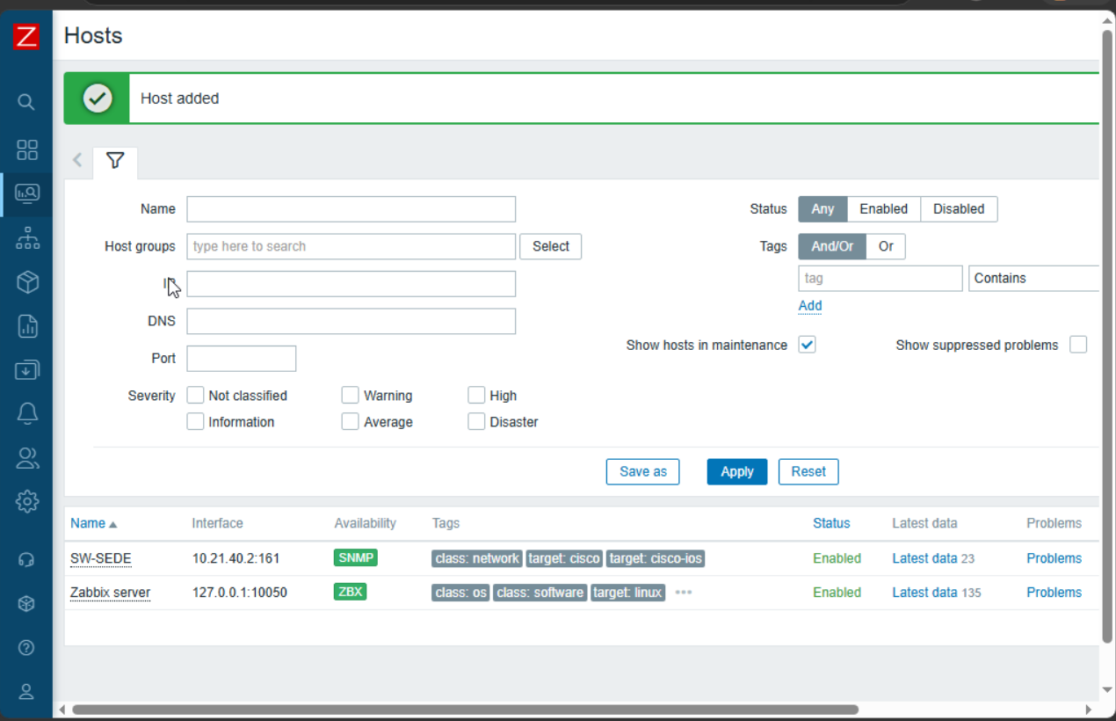
Figura. Captura original del laboratorio.

Disponibilidad SNMP
Pantalla auténtica que permite revisar el estado del monitoreo SNMP.
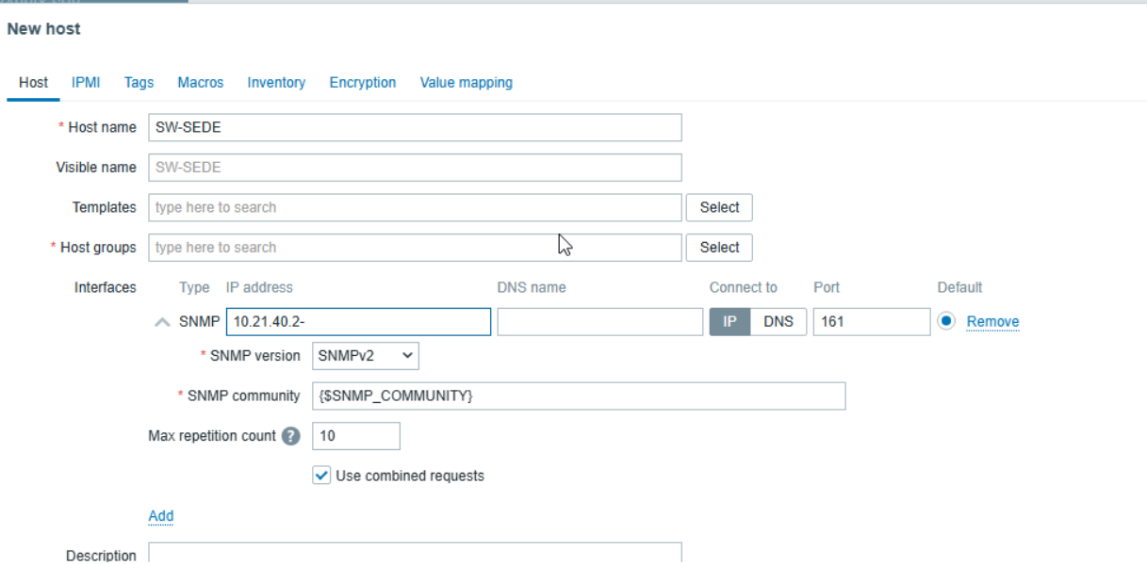
Figura. Captura original del laboratorio.

Datos obtenidos del switch
Evidencia de métricas y valores recientes del dispositivo en Zabbix.
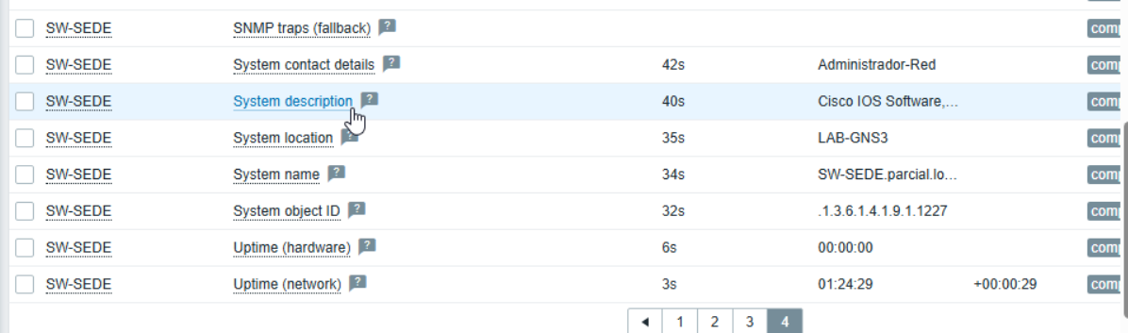
Figura. Captura original del laboratorio.

Conclusión
Durante la práctica se observaron servicios activos y métricas como System name, System contact, System location y Uptime. La comunidad SNMP privada no se reproduce en este documento por seguridad.

